Фотоотчет о проведении краткосрочного проекта «День космонавтики»
Подготовили и провели
Воспитатели группы №11:
Швецова О.Ю. Чезганова В.Б.

Цель проекта: Формирование целостной картины мира (представление о космическом пространстве, Солнечной системе и ее планетах, освоении космоса людьми.)
Задачи проекта:
1. Познакомить детей с историей развития космонавтики, с символикой некоторых созвездий, строением солнечной системы.
2. Расширять первоначальные представления о звездах и планетах (их величине, о порядке расположения относительно Солнца, некоторых особенностях).
3. Прививать любовь к родному краю, планете, героям освоения космоса.

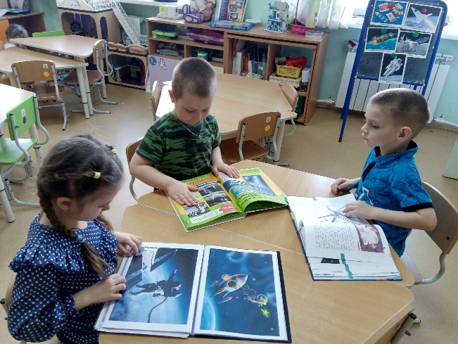 |  | 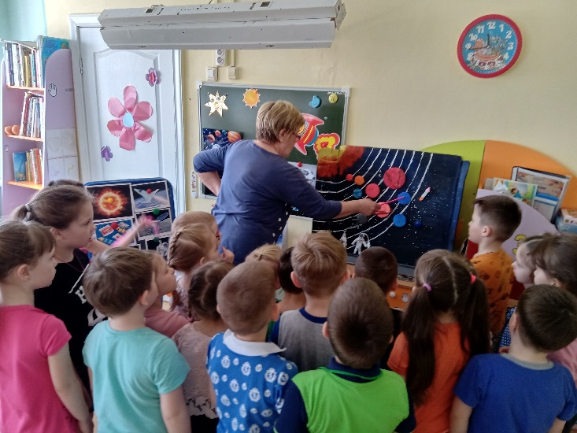
Рассматривание энциклопедий о космосе |  | НОД «Прогулка по планетам»
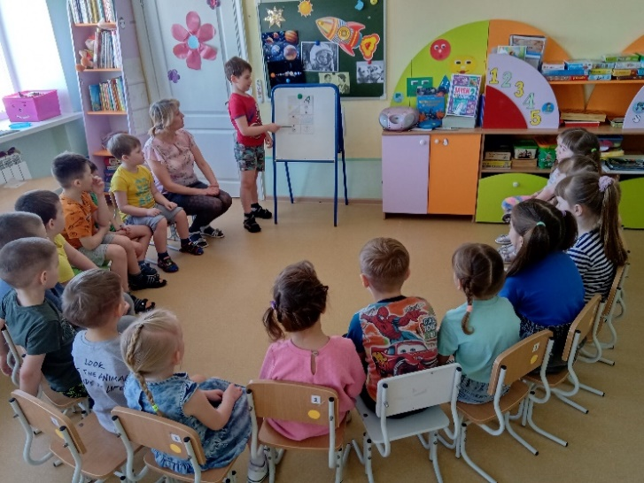 |  | 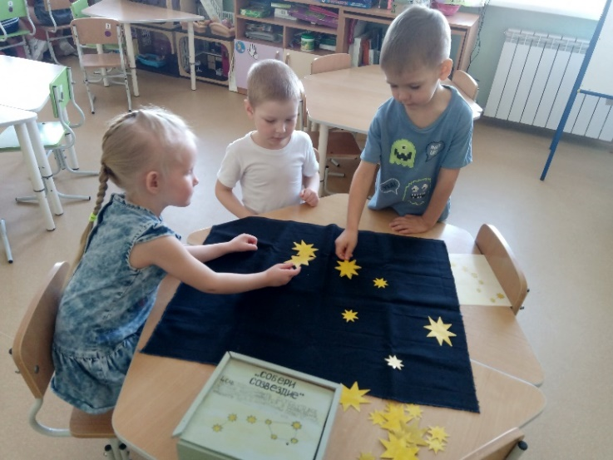
Заучивание стихотворения «Космонавт» |  | Игра «Собери созвездие»
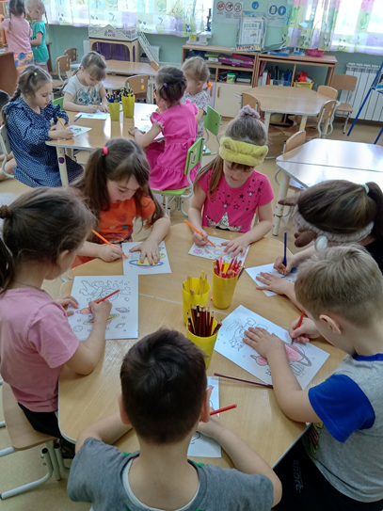 |  | 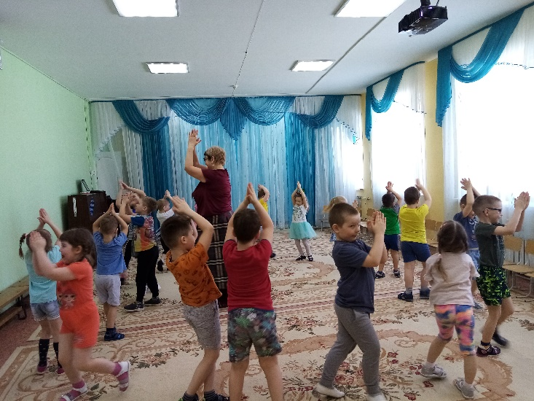
Творческая мастерская «Космодром» |  | Музыкальное развлечение
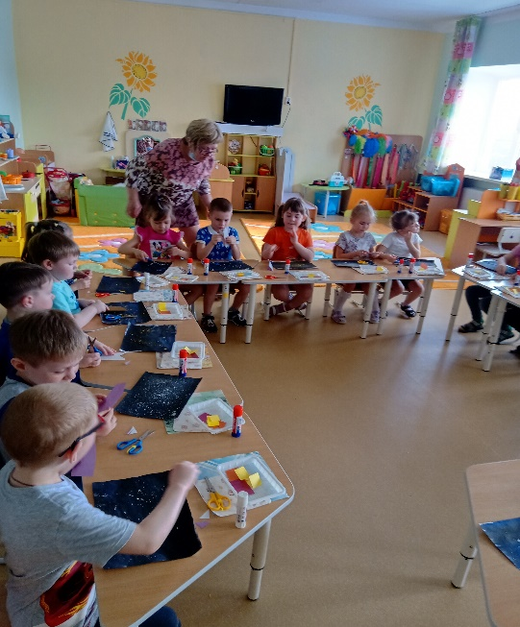 |  | 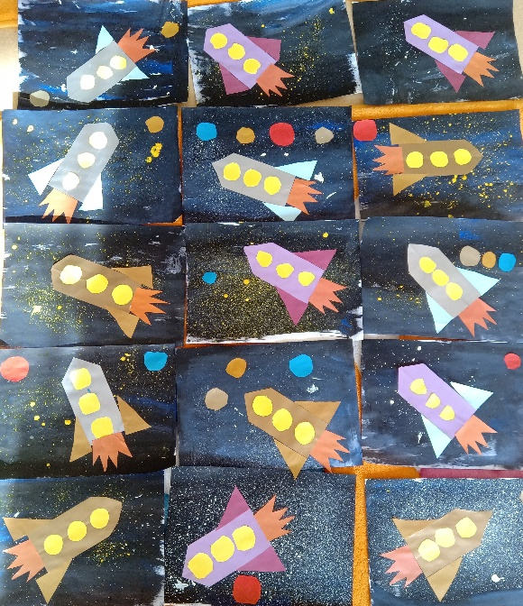
НОД аппликация «Ракета в космосе» |  | Вот что получилось!
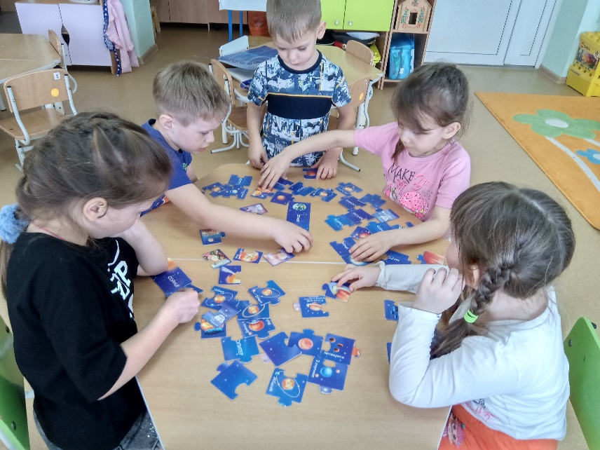 |  | 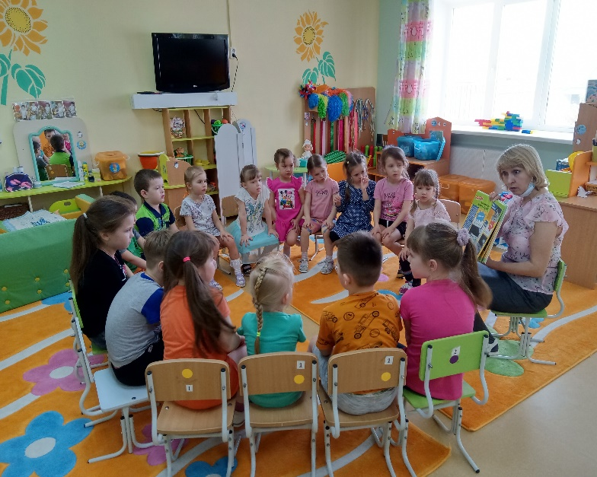
Игра-пазл «Солнечная система» |  | Развитие речи «Что такое звезды?»
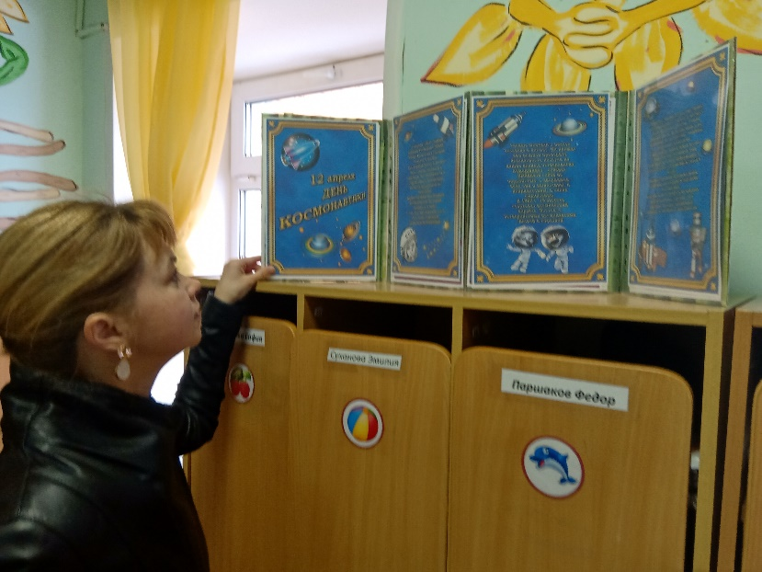 | 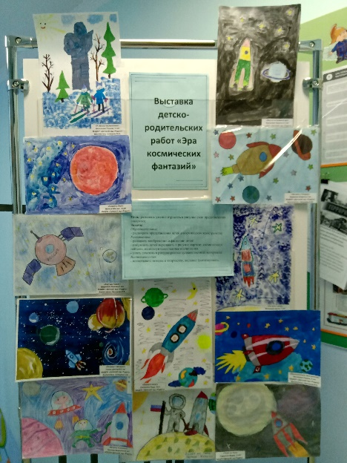
Папка-передвижка «День космонавтики» | Выставка детско-родительских рисунков

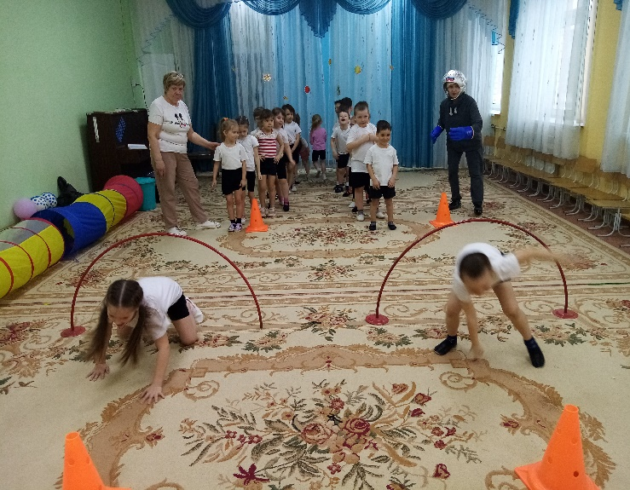 | 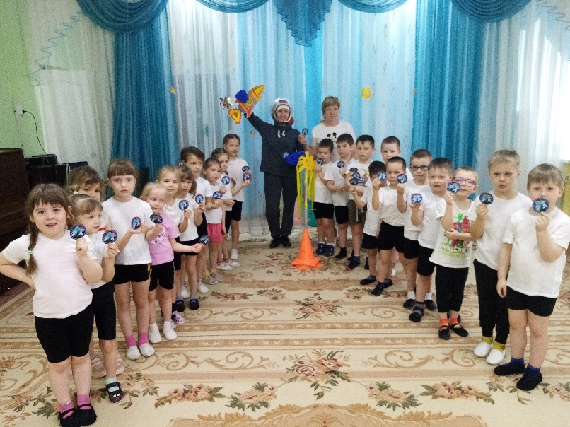
Задание «Возвращение на Землю» | Итоговое спортивное мероприятие «Школа космонавтов»

